Остановитесь: выход на неокрепший лед опасен для жизни [RSS](http://66.mchs.gov.ru/pressroom/news/rss/) 05 Ноября  2019 года.

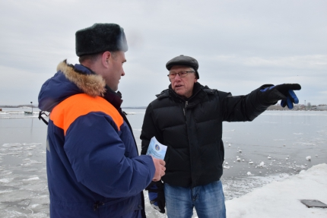

В выходные и праздничные дни с 1 по 5 ноября 2019 года на территории Свердловской области зарегистрированы три несчастных случая на водоемах:

* В п.Баранчинском Кушвинского городского округа пожарно-спасательные подразделения спасли мужчину, провалившегося под лед.
* в п. Красногвардейском Артемовского городского округа игра двух мальчиков на тонком льду закончилась гибелью одного из них.
* В г. Екатеринбурге на Верх-Исетском пруду поиски предположительно утонувшего 4-го ноября мужчины продолжаются и сегодня.

На сегодняшний день средняя толщина льда на водоемах Свердловской области по данным специалистов государственной инспекции по маломерным судам (ГИМС) составляет от 1 до 10 см.

С целью недопущения трагедий в этот период сотрудники МЧС усилили профилактическую работу на водоемах. Один из рейдов прошел на Верх-Исетском пруду, в ходе которого сотрудники ГИМС произвели замеры льда у берега пруда, она составила всего 5 см.

«Безопасным для нахождения человека является лёд толщиной не менее 10 см. Структура льда при этом должна быть прозрачной. Днем сохраняется плюсовая температура, структура льда остается непрочной и представляет опасность.  Родителям необходимо провести с детьми профилактическую беседу о том, что выход на лед опасен», - прокомментировал Сергей Кабаков, старший государственный инспектор Центрального инспекторского отделения Центра ГИМС.

Сотрудниками ГИМС были проведены инструктажи как с рыболовами, которые собираются выйти на лед для ловли рыбы, так и с гражданами, просто прогуливающимися по тонкому льду. Жителям города рассказали о несчастных случаях, произошедших на водоемах за последние дни, а также о мерах предосторожности и опасности нахождения на неокрепшем осеннем льду, о безопасной толщине и о том, каких участков льда следует избегать. Помимо этого сотрудники довели о первой помощи, которую необходимо оказать при переохлаждении или обморожении. Всем участникам беседы вручили тематические памятки и листовки о мерах предосторожности на льду и напомнили единый номер вызова экстренных служб «112».